Transistor als Schalter

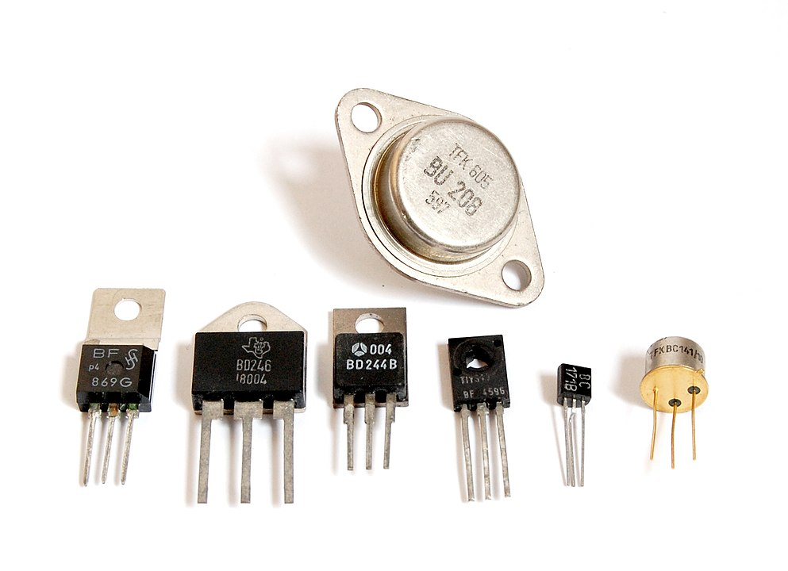

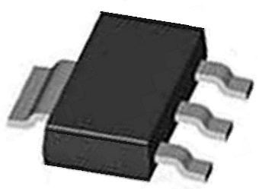

Inhalt
1 Transistor als Schalter 2
2 Transistor als Verstärker 8
3 Operationsverstärker 16

Gegeben ist folgende Schaltung:
Im Fall 1 ist der Schalter S1 geöffnet und im Fall 2 ist der Schalter geschlossen.
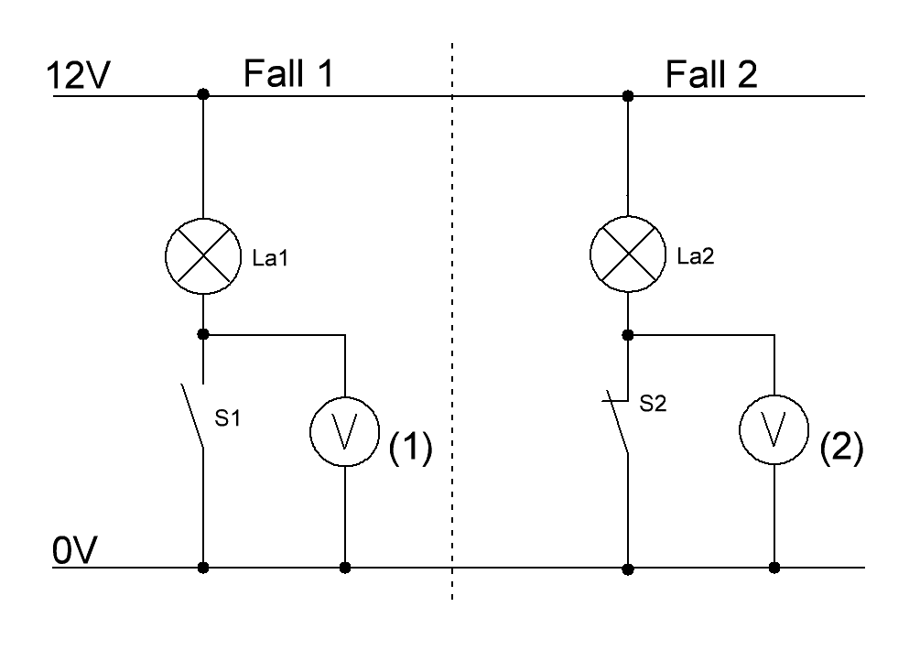
Welche Spannung lässt sich in den beiden Fällen messen.
Gib die Spannungen an.

Fall (1): U1 = ca. 12V Fall (2): U2 = 0V

Begründe die Messergebnisse aus den beiden Fällen (1) und (2).

Fall 1 der Schalter ist offen, das heißt sein ohmscher Widerstand ist unendlich groß.
Nach dem Grundsatz der Reihenschaltung verhalten sich die Spannungen so wie die Widerstände. Größter Widerstand größte Spannung, kleinster Widerstand kleinste Spannung. Das gilt auch für Fall 2 jetzt ist der Schalter der kleinste Widerstand. Daraus folgt das am Schalter nun die kleinste Spannung anliegt.(0V)

Grundschaltung:
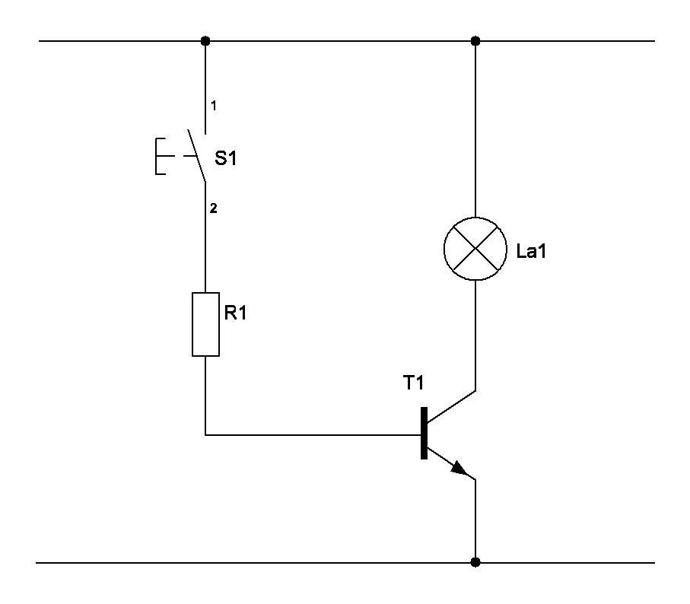
Die folgende Transistorschaltung (Grundschaltung) schaltet als Verbraucher eine Lampe.

Bezeichnen Sie alle Bauteile.

Erklären Sie, von welchen Bauteil die Betriebsspannung U_{B} der obigen Schaltung abhängt.
Die Betriebsspannung der Schaltung hängt von der Betriebsspannung der Last
( hier Lampe) ab.

Zeichnen Sie in die obige Schaltung alle Spannungen (blau) und alle Ströme (rot) ein.

Erklären Sie, welche Aufgabe der Widerstand R1 erfüllt, wenn der Schalter S1 geschlossen wird.
Schutzwiderstand für die Basis (Basisvorwiderstand), er dient zur Strombegrenzung für
den Basisstrom I_{B}:

Stellen Sie in Stichpunkten die Funktion der Schaltung für die 2 gegebenen Fälle.

Schalter S1 offen:
→ U_{BE} = 0 V → I_{B} = 0 A → der Transistor sperrt

→ die Lampe leuchtet nicht
→ U_{CE} = U_{b} → U_{lampe} = 0 V → I_{C} = 0 A

Schalter S1 geschlossen:
→ U_{BE} = 0,7 V → I_{B} > 0 A → der Transistor leitet

→ die Lampe leuchtet
→ U_{CE} = 0 V → U_{lampe} = 12 V → I_{C} > 0 A

Annäherungsweise Berechnung des Vorwiderstandes
Gegeben: Lampe 12V / 2,4W
Transistor: B= 100

Widerstand Lampe:
R_{lampe} = Ub / I_{c}
R_{lampe} = 12 V / 0,2 A
R_{lampe} = 60 Ohm
Kollektorstrom I_{C}:
I_{lampe} = I_{C} = P_{lampe} / U
I_{lampe} = I_{C} = 2,4W / 12V
I_{lampe} = I_{C} = 0,2 A

Basisstrom I_{B}:
I_{B} = I_{C} / B
I_{B} = 0,2A / 100
I_{B} = 2mA
Vorwiderstand R₁:
U_{R1} = U_{B}-U_{BE}
U_{R}1 = 12V – 0,6 = 11,4V
R₁ = U_{R1} / I_{B}
R₁ = 11,4V / 2mA = 5700 Ohm
R_{praxis} = 4,7kOhm

Berechnung einer Transistorschaltung:
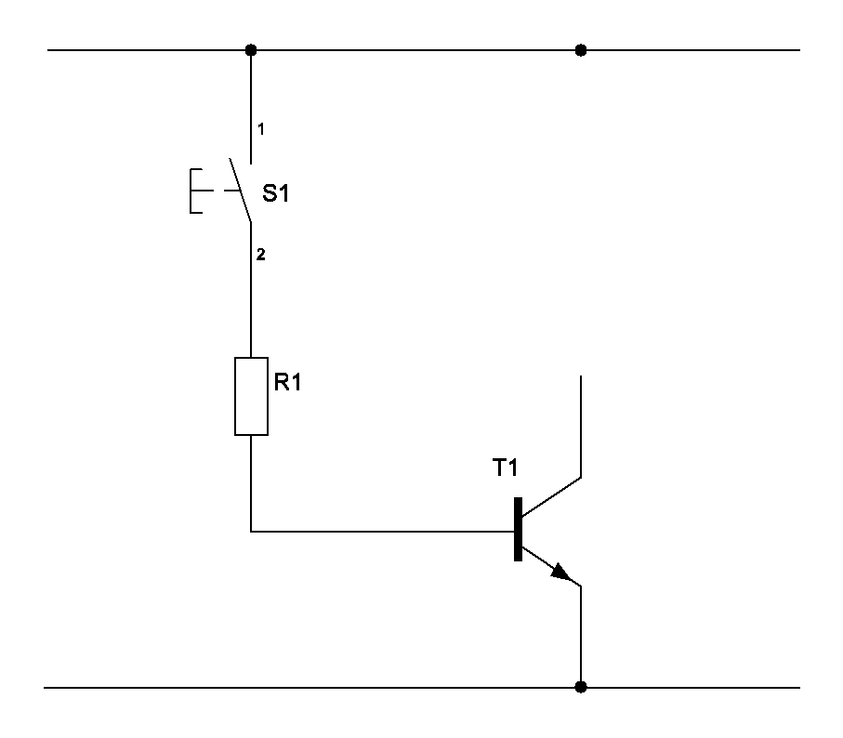
Mit Hilfe eines NPN-Transistors soll ein Relais (12V / 220Ω) geschaltet werden.

Vervollständigen Sie die Schaltung.

Berechnen Sie die Schaltung in den beschriebenen Punkten.
(Anhaltspunkt – Berechnungen zu „Transistorschaltung mit Lampe“)

Tragen Sie alle ermittelten Werte in die Schaltung ein.

- Werte des Verbrauchers bestimmen R_{L} = 220Ω

- Betriebsspannung festlegen U_{B} = +12V

- Kollektorstrom I_{Cmax} berechnen I_{Cmax} = 54mA
I_{Cmax} =12 V / 220 Ω

I_{Cmax} = 54 mA

- Transistor auswählen Transistor:BC547C

- Basisstrom berechnen I_{B} = 180µA

I_{B} = 54 mA / 300

I_{B} = 180 µA

- Basiswiderstand berechnen R₁ = 63,3kΩ

U1 = Ub – UBE = 12 V – 0,6 V R1 = 11,4 V / 180 µA
U1 = 11,4 V R1 = 63,3 kΩ

- Widerstandswert aus E24-Reihe auswählen. R_{1 Praxis} = 56kΩ

Gehäuseformen von Transistoren
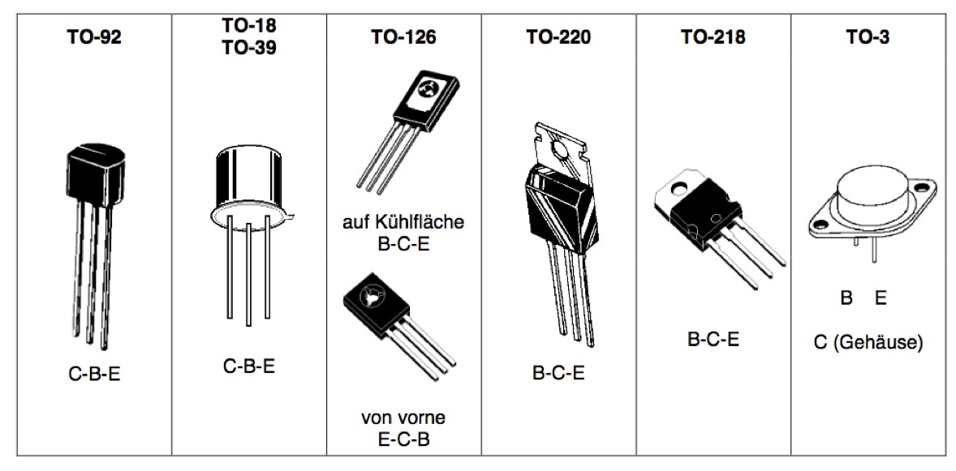


Die Anschlussbelegung (C-B-E) können je nach Gehäuseform variieren.
Transistor-Datenblatt

Transistoren werden nach ihren technischen Voraussetzungen ausgewählt.
Die Grenzwerte sind die maximal zulässigen Werte für bestimmte Spannungen, Ströme, Leistungen, Temperaturen, Frequenzen usw. die der Transistor sicher bewältigen kann, ohne dabei kaputt zu gehen.

Erklären Sie die Angaben der Spalten des Datenblattes
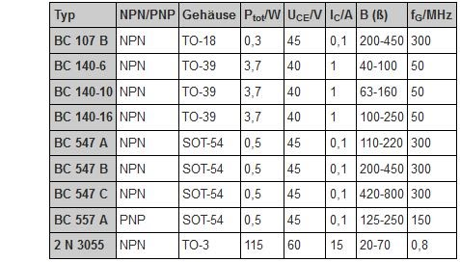

Verlustleistung (P_{tot} = U_{CE} *I_{C})

Kollektor-Emitter-Spannung U_{CEmax}

Kollektorstrom I_{Cmax}

Gleichstomverstärkung B=I_{C}/I_{B}

Grenzfrequenz

Transistor als Verstärker

Gegeben ist ein sinusförmiges Eingangssignal mit einer Spannung von U_{E} = 1Vss und einer Frequenz von 1 kHz. Der Transistor hat einen Verstärkungsfaktor von B = 150.

Zeichnen Sie für die zwei Transistorstufen Schaltung A und B das Ausgangssignal U_{A} ein, dass bei diesem Eingangssignal zu erwarten ist.
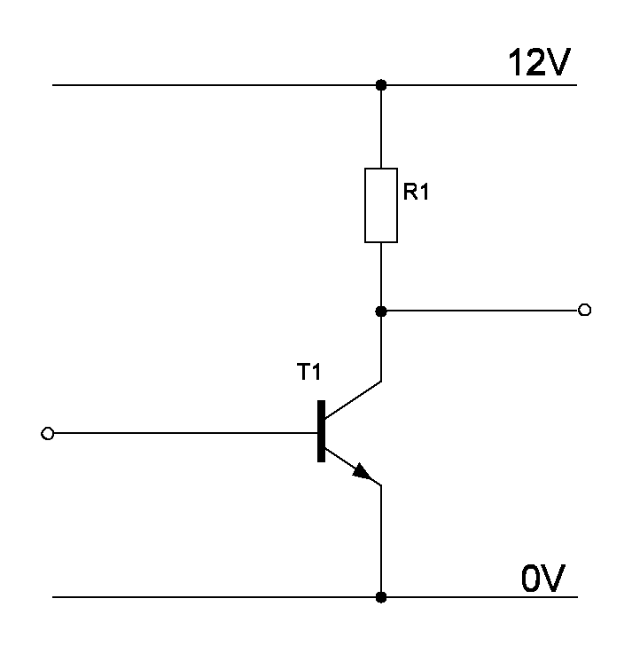
U_{E}
U_{A}
Schaltung A:

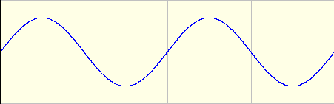

12V

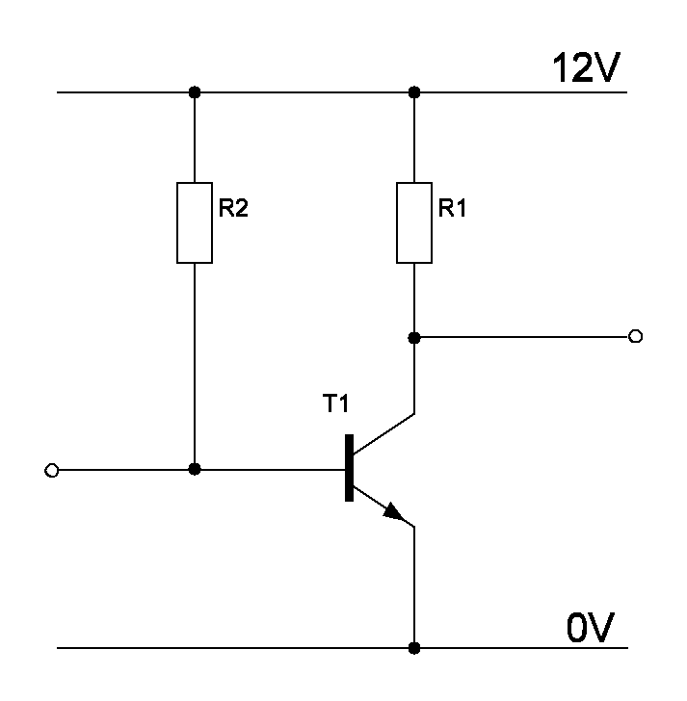
Schaltung B:

U_{A}
U_{E}

Erklären Sie, warum die Ausgangssignale diese Form bzw. dieses Aussehen haben.
Schaltung A:
- Ohne eine Eingangsspannung Ue sperrt der Transistor,
die Ausgangsspannung Ua = 12V
Erreicht die Eingangsspannung Ue > 0,7V leitet der Transistor,
die Ausgangsspannung Ua = 0V

Schaltung B:

- Durch den Basiswiderstand erhält der Transistor eine positive
Spannung U_{BE} > 0,7V, der Transistor leitet, Ua = 0V;
Je nach Größe des Basiswiderstandes kann der Transistor bei der
negativen Halbwelle von Ue kurzzeitig gesperrt werden, Ua = 12V

Damit die Sinusform erhalten bleibt muss der Arbeitspunkt bei der Transistorschaltung eingestellt werden. Somit kann die Transistorschaltung als Verstärkerschaltung genutzt werden.

Arbeitspunkt berechnen:
Gegeben ist folgende Schaltung.
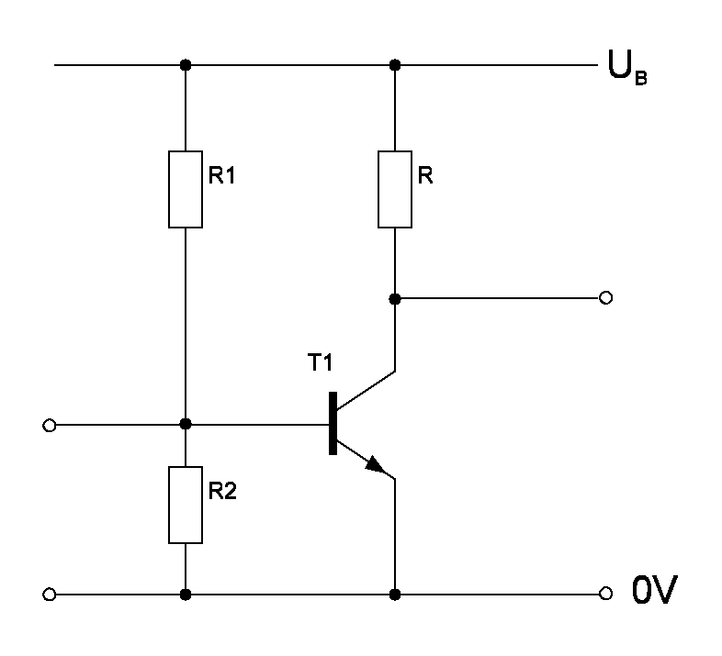
Spannungsversorgung: U_{B} = 10V
_{C}
Kollektorwiderstand: R_{C} = 560 Ω
Transistor BC 548 B = 200

Welche Spannung U_{CE} muss eingestellt werden , damit sinusförmige Spannungen gleichmäßig verstärkt werden können?
- U_{CE} = U_{CC} / 2 = 5 V

Bestimmen Sie rechnerisch die Werte für die Widerstände R1 und R2 im Arbeitspunkt.
R1 auf 0-Anschlag bedeutet 12V an der Basis des Transistors -> Defekt
R2 auf 0-Anschlag bedeutet 0V an der Basis des Transistors -> kein Problem
=> R2 sollte als Poti ausgeführt werden

Aufgrund von Bauteiltoleranzen sollte R1 oder R2 als einstellbarer Widerstand ausgeführt werden. Welcher der beiden Widerstände R1 oder R2 sollte zum Einstellen des Arbeitspunktes als Potentiometer (kurz: Poti) ausgeführt werden.
- I_{Cmax} = 17,9 mA I_{CAP} = 8,9 mA
I_{B} = 44,5 uA
I₂ = 0,45 mA U2 = 0,7 V R2 = 1,56kΩ
I₁ = 490 uA U1 = 9,3 V R1 = 18,9 kΩ

- Zeichnen Sie in die Schaltung das Potentiometer ein.

Arbeitspunktbestimmung mit Kennlinie
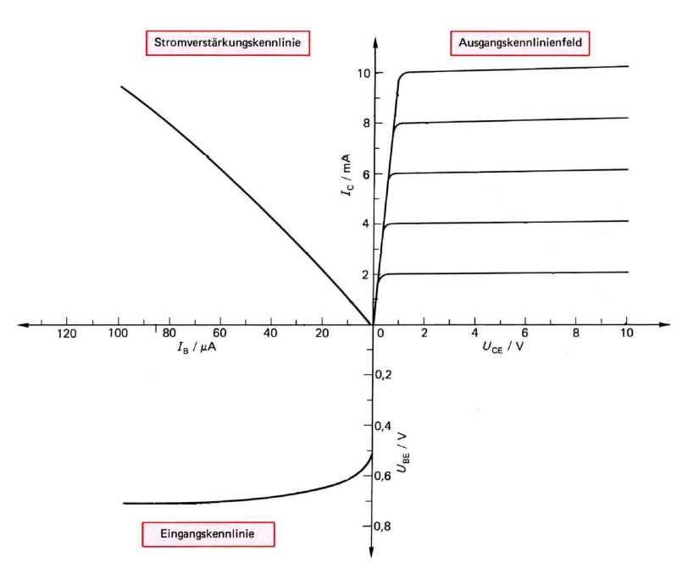
Für die Schaltung sollen nun die Widerstandswerte des Spannungsteilers R1 und R2 mit Hilfe der Kennlinie bestimmt werden.

Aufgabe:
- Berechnen Sie den maximalen Kollektorstrom I_{Cmax}.
- Markieren Sie U_{B} und I_{Cmax} in der Kennlinie und zeichnen Sie zwischen den beiden Punkten die Arbeitsgerade ein
- Markieren Sie auf der Arbeitsgeraden den Arbeitspunkt AP und übertragen Sie diesen auf die anderen Kennlinienfelder.
- Berechnen Sie mit den Strom- und Spannungswerten aus der Kennlinie die Widerstandswerte R1 und R2.
- R2 = U_{BE} / 10xI_{B} = 0,72V / 0,093mA = 774 Ω
R1 = U1 / 11x I_{B} = 9,3V / 11x 0,45mA = 9,1 kΩ

- Bauen Sie die Schaltung mit einem Simulationsprogramm auf und überprüfen Sie ob der Arbeitspunkt mit den errechneten Werten einstellen lässt
Verhalten ohne Arbeitspunktstabilisierung
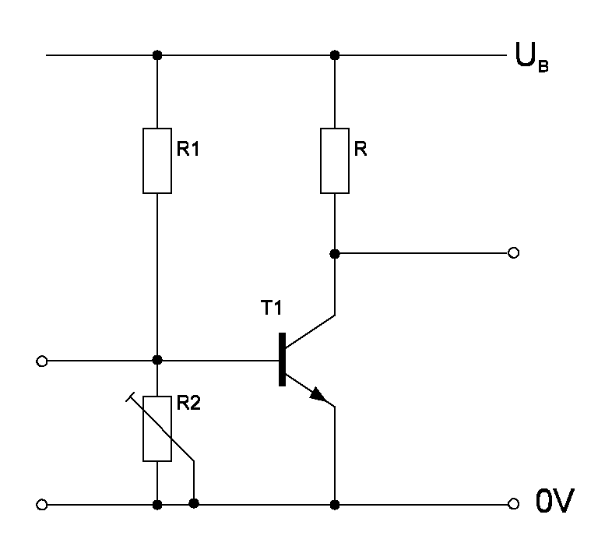

Die nebenstehende Transis-
torschaltung hat keine
Arbeitspunktstabilisierung

V

Aufgaben:
- Zeichnen Sie ein Voltmeter ein, mit dessen Hilfe die Spannung U_{CE} gemessen werden kann.

- Beschreiben Sie was nach einiger Zeit mit der Spannung U_{CE} geschieht.
Aufgrund der Erwärmung des Transistors verringert das Halbleitermaterial seinen Widerstand;
Dadurch leitet der Transistor mehr, die Spannung UCE sinkt.

‚

- Erklären Sie, welche Größen (Strom, Spannung) in der Schaltung sich wie ändern.
ϑ↑ → IC↑ → UCE ↓

- Zeichnen Sie diese Größen in die obige Schaltung ein.

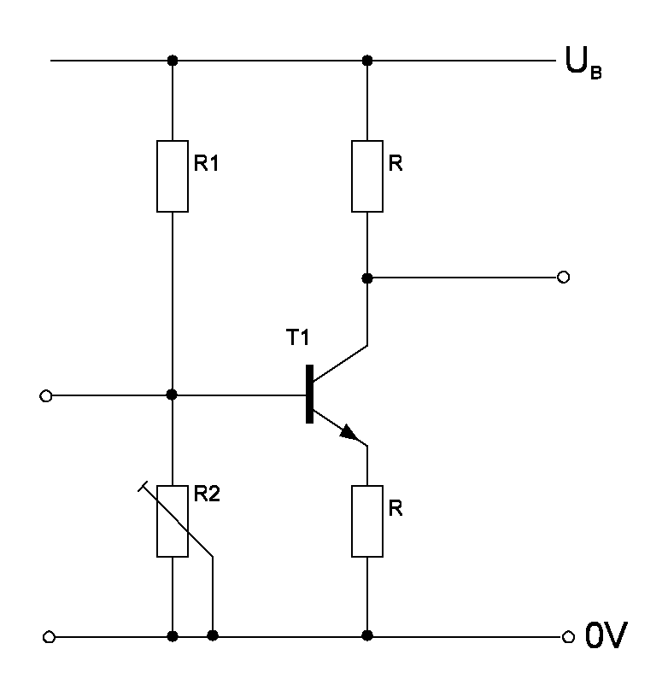
Verhalten mit Arbeitspunktstabilisierung
I_{C}
I_{B}
U_{R2}
U_{BE}
U_{RE}

Die nebenstehende Transistorschaltung besitzt eine Arbeitspunktstabilisierung durch Stromgegenkopplung

Aufgaben:
- Beschreiben Sie die Funktionsweise dieser Stromgegenkopplung in einer Wirkungskette. Ausgangspunkt ist die Temperaturerhöhung. U_{R2} ist konstant.
ϑ↑ → I_{C}↑ → U_{RE}↑ → U_{BE} ↓ → I_{B}↓ → I_{C}↓ U_{R2} = konstant

- Beschreiben Sie die Auswirkung bei einer Erhöhung des Widerstandswertes von R_{E}
bei Erhöhung des Widerstandswertes RE wird die Stromgegenkopplung intensiver (besser) jedoch sinkt der Verstärkungsfaktor der Schaltung

- Beschreiben Sie die Auswirkung bei der Ansteuerung der Transistorstufe
Bei Ansteuerung der Transistorstufe kommt es beim Aussteuern der Stufe zur Gegenkopplung und es wird dem Anstieg der Spannung entgegengewirkt – die Verstärkung der Schaltung sinkt,

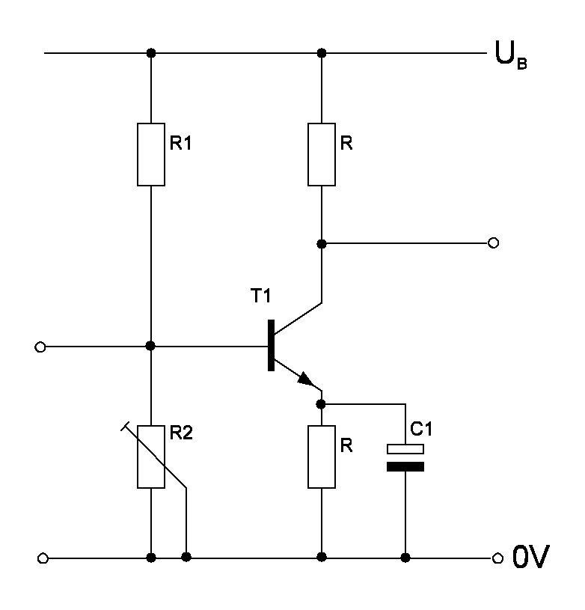
Verhalten mit Arbeitspunktstabilisierung und C_{E}

U_{B} = 10V
R_{C} = 470Ω
R₁ = 12kΩ
R₂ = 1kΩ

- Erklären Sie die Funktion des Kondensators C_{E} (parallel zu R_{E}) in obiger Schaltung
der Kondensator C_{E} schließt den Widerstand R_{E} wechselsstrommäßig kurz;
d.h. für die Wechselspannung ist dieser Widerstand nicht existent;
die Wechselstromverstärkung bleibt mit C_{E} maximal

- Am Ausgang der Transistorstufe wird ein Lautsprecher von 16Ω angeschlossen.
Welche Auswirkungen hat der Anschluss des Lautsprechers ?
Die Membran des Lautsprechers geht in Endstellung und die Spule des Lautsprechers brennt durch.“

- Beschreiben Sie wie sich der Arbeitspunkt ändert, wenn am Eingang ein NF-Generator mit einem Innenwiderstand von 50Ω angeschlossen wird.
Der mühsam eingestellte Arbeitspunkt wird verändert.

Verstärker mit Koppelkondensatoren
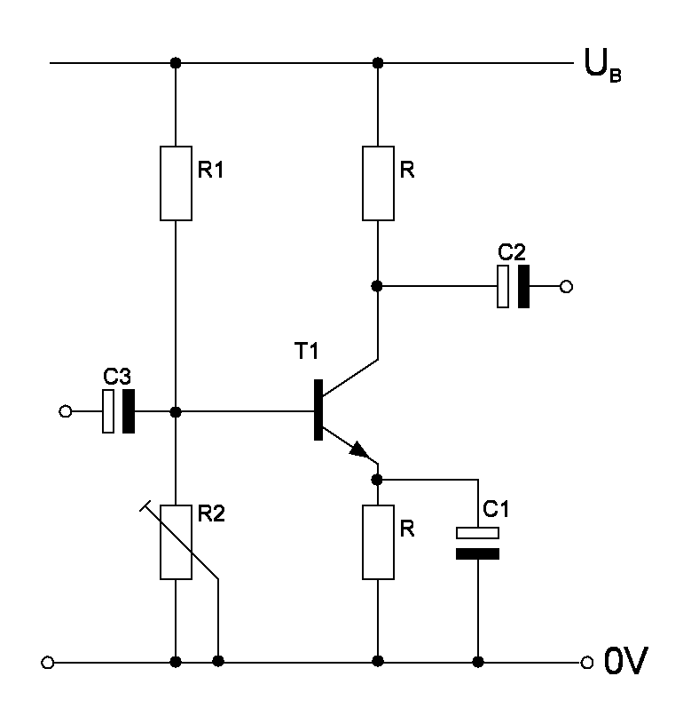
_{C}
_{E}
Gegeben ist eine Transistorschaltung mit Koppelkondensatoren.
Der Arbeitspunkt kann mit dem Potentiometer R₂ eingestellt werden.
U_{B} = 10V
R_{C} = 470Ω
R₁ = 12kΩ
R₂ = 1,5 kΩ
C₁ = C₂ = C₃ = 10µF
T₁ = BC 107
R_{Last} = 470Ω

Aufgaben:
- Bauen Sie die Schaltung in einem Simulationsprogramm auf und stellen Sie den Arbeitspunkt ein.

- Erklären Sie was sich verändert, wenn am Ausgang ein Lastwiderstand R_{Last} = 470Ω angeschlossen wird.
Die Ausgangsspannung der Transistorstufe geht auf die halbe Ausgangsspannung zurück. R_{i} = R_{L}

Die kapazitive Kopplung
Die kapazitive Kopplung wird im NF-Bereich und teilweise auch im HF-Bereich angewendet. Zu den Vorteilen zählt, dass der Arbeitspunkt jeder einzelnen Stufe unabhängig voneinander berechnet und eingestellt werden kann und durch die Ankopplung nicht beeinflusst wird. Die Stufen sind auf einer Leitung galvanisch getrennt. Der Aufbau ist einfach.
Von Nachteil ist die Frequenzabhängigkeit, da der Hochpass zur Folgestufe mitbestimmend für die untere Grenzfrequenz ist. Zur Verstärkung tiefer Frequenzen muss der Koppelkondensator einen großen Kapazitätswert haben. Der Gleichspannungsanteil einer Mischspannungen kann nicht verstärkt werden.

Operationsverstärker



Operationsverstärker LM358 (SMD Gehäuse)

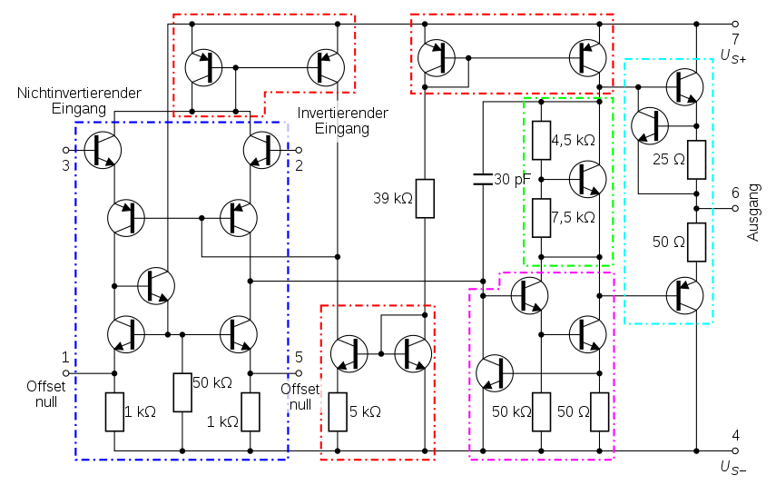

Innenbeschaltung eines Operationsverstärkers

Schaltzeichen eines Operationsverstärkers
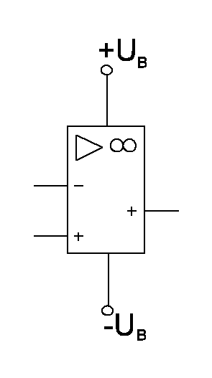
Beschriften Sie die Anschlüsse am Operationsvertärker.

Positive Betriebsspannung

Invertierender Eingang

Operationsverstärker Ausgang

Nicht invertierender Eingang

Negative Betriebsspannung

Zur besseren Übersicht werden die Betriebsspannungsanschlüsse nicht gezeichnet.

Gegeben sind verschiedene Schaltungen mit Operationsverstärkern.
- Bauen Sie die verschiedenen Schaltungen in einem Elektronik-Simulationsprogramm auf.
- Geben Sie die Spannungsverstärkung v_{u} der Schaltung mit einer Formel am (Beachten Sie dabei das Verhältnis der Widerstände)
- Erklären Sie die Funktion der Schaltung.

Invertierender Operationsverstärker:
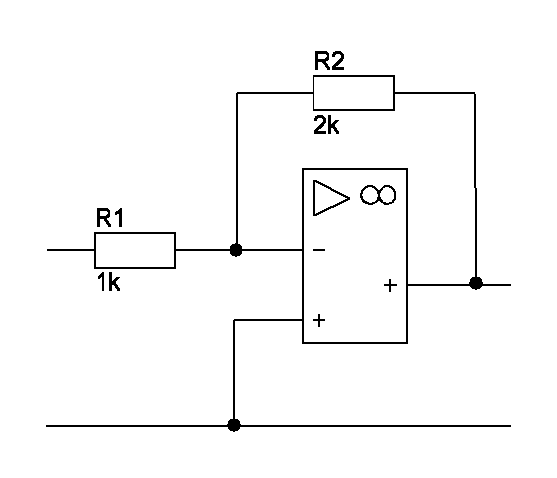
Gegeben:
+U_{B} = 10V R₂ = 2kΩ
-U_{B} = -10V R₁ = 1kΩ
U_{E} = 1V_{ss}

U_{E}
U_{A}

Messen Sie die Eingangs- und Ausgangsspannung und setzen Sie die Spannungen ins Verhältnis.
V_{u} = = ……………
- 2Vss / 1Vss = - 2

Die Verstärkung lässt mit den Widerständen berechnen.
V_{u} =
R2
R1

Erklärung der Schaltung:
Das Eingangssignal wird invertiert und auf UA=2Vss verstärkt. Die Spannung wird um 180° in der Phase invertiert.

Die Widerstände werden verändert:
R₂ = 10kΩ; R₁ = 1kΩ
Berechnen Sie die Verstärkung. Geben Sie die Verstärkung in dB an.

R2/ R1 = 10kOhm / 1kOhm = 10
- Vu = 20 dB

Nicht invertierender Operationsverstärker:
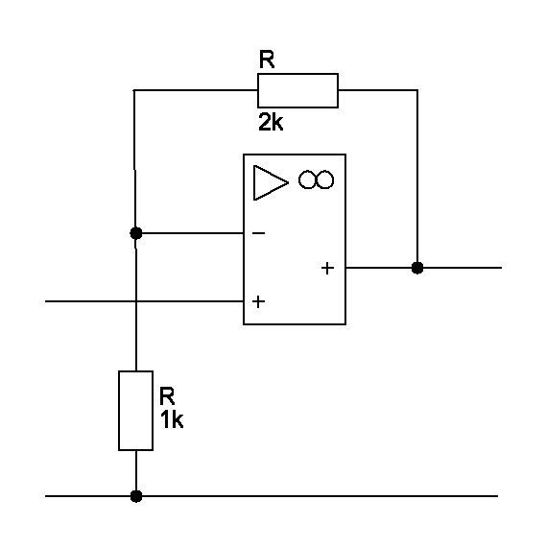
Gegeben:
+U_{B} = 10V R₂ = 2kΩ
-U_{B} = -10V R₁ = 1kΩ
U_{E} = 1V_{ss}

U_{E}
U_{A}

Messen Sie die Eingangs- und Ausgangsspannung und setzen Sie die Spannungen ins Verhältnis.
V_{u} = = ……………
3Vss / 1Vss = 3

Die Verstärkung lässt mit den Widerständen berechnen.
V_{u} =
1+ R2 / R1

Erklärung der Schaltung:

Das Eingangssignal wird phasengleich auf UA=3Vss verstärkt. Keine Phasendrehung des Signals

Die Widerstände werden verändert:
R₂ = 2,16kΩ; R₁ = 1kΩ
Berechnen Sie die Verstärkung. Geben Sie die Verstärkung in dB an.
Vu = 1+ R2 / R1 = 1+ 2,16kOhm / 1kOhm = 3,16

- 10dB

Vorüberlegung bzw. Abschätzung:
Wie ändert sich die Verstärkung der Schaltung wenn R₂ = 0 Ω und R₁ ꝏ
Die Verstärkung nimmt den Wert 1 an.

Zeichnen Sie die Schaltung wenn R₂ = 0 Ω und R₁ ꝏ ist.

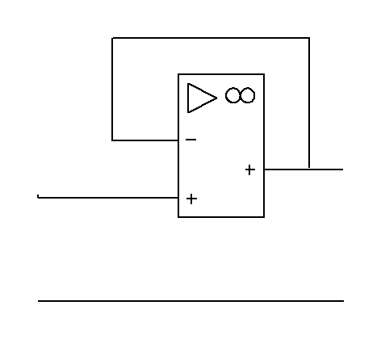

Impedanzwandler (eine Sonderform des invertierenden OPVs)
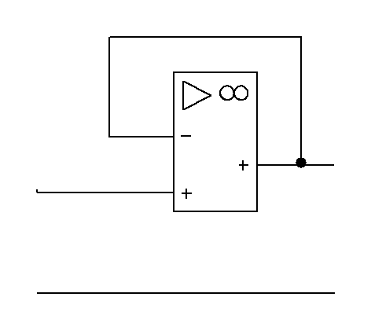
Gegeben:
+U_{B} = 10V
-U_{B} = -10V
U_{E} = 1V_{ss}

U_{A}
U_{E}

Messen Sie die Eingangs- und Ausgangsspannung und setzen Sie die Spannungen ins Verhältnis.
V_{u} = = ……………
1Vss / 1Vss = 1

Die Verstärkung lässt angeben.
V_{u} = 1

Erklärung der Schaltung:
Das Eingangssignal wird 1:1 auf den Ausgang gegeben.

Die Schaltung hat einen hohen Eingangswiderstand und einen niedrigen Ausgangswiderstand.

